Divina Pastora colabora con CODESPA en un proyecto de lucha contra el hambre en Angola

- El objetivo de esta iniciativa es fomentar el consumo de soja para mejorar la seguridad alimentaria de las familias

- Más de un centenar de familias se beneficiarán de la iniciativa “Semillas de futuro; luchando contra el hambre en el altiplano de Angola”

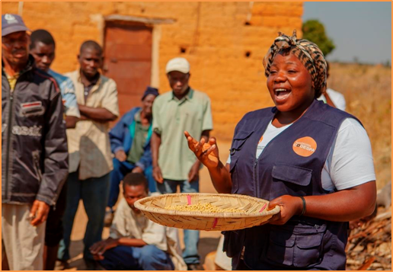
Madrid, 20 de febrero de 2017.- Divina Pastora Seguros ha firmado un convenio de colaboración con CODESPA para la puesta en marcha del proyecto “Semillas de futuro; luchando contra el hambre en el altiplano de Angola”, cuyo objetivo es contribuir a la seguridad alimentaria de las familias campesinas de las provincias de Huambo y Bié a través del incremento de la productividad y la rentabilidad del cultivo de soja. Asimismo, se pretende la creación y el fortalecimiento de micro-negocios de multiplicación de semillas para mejorar sus condiciones de vida.
Las provincias de Huambo y Bié cuentan con un 47,5% de la población en situación de inseguridad alimentaria debido, sobre todo, a la baja productividad de los cultivos agrícolas, ya que muchos campesinos utilizan semillas remanentes de la cosecha anterior, y al limitado acceso de semillas de calidad. Como solo cultivan maíz y patatas, la dieta de estas familias es pobre en proteínas y nutrientes, lo que genera una salud física precaria.
Por esta razón, este proyecto, del que se beneficiarán cerca de un centenar de familias, abordará principalmente dos ámbitos de actuación. Por un lado, se utilizarán semillas de calidad para garantizar un incremento sostenible de su productividad y, por otro, se incorporará la soja y sus productos derivados (leche, patata y harina de soja) en la dieta de estas familias con el objetivo de obtener un balance equilibrado de los nutrientes.
Los productores se encuentran organizados en ocho cooperativas agrícolas, que recibirán el acompañamiento y la formación necesarios para dedicarse a la multiplicación de semillas y a la gestión de los bancos. Estos proveerán las semillas de calidad en condiciones accesibles a las comunidades en las que se encuentren. Se generarán diez pequeños negocios con ocho bancos de semillas creados y fortalecidos.
Pero, además de la productividad, se incidirá también en la mejora de las prácticas nutricionales para lograr una mayor seguridad alimentaria. Es necesario que los campesinos diversifiquen su dieta e incluyan la soja como alimento diario por su alto valor proteínico. Con el objetivo de divulgar sus beneficios, se desarrollará un proyecto de formación sobre el valor nutricional de este producto, sus ventajas desde el punto de vista de los cultivos y sus distintas formas de preparación y consumo. Se llevarán a cabo cocinas comunitarias en ocho cooperativas agrícolas con demostraciones prácticas de la elaboración de distintas recetas y posibilidades con la soja.
Mediante el proyecto “Semillas de futuro; luchando contra el hambre en el altiplano de Angola”, los pequeños agricultores mejorarán la disponibilidad de los alimentos y se beneficiarán del fortalecimiento de sus cooperativas con la incorporación de los negocios de semillas y del incremento de sus ingresos gracias a la rentabilidad que obtengan.

Sobre Divina Pastora Seguros
Divina Pastora Seguros respalda esta iniciativa dentro de su compromiso por la construcción de un mundo mejor a través del acceso a la sanidad, la educación, la cultura, el deporte y la eliminación de ¡barreras comunicativas. La labor social siempre ha estado presente en el ADN de Divina Pastora Seguros desde su creación en 1957.
La aseguradora valenciana ya colaboró en 2016 con CODESPA con el proyecto “Bidones contra el hambre” en Huambo, a través del cual las familias campesinas de Angola tuvieron un medio eficiente de conservación de las cosechas para su propio autoabastecimiento.
Sobre Fundación CODESPA
CODESPA es una organización no lucrativa con más de 30 años de experiencia en cooperación internacional al desarrollo. Partiendo de la confianza en la capacidad humana para construir un mundo más equitativo y justo, su misión consiste en proporcionar oportunidades a las personas para que puedan, a través del trabajo, desarrollar sus capacidades y ser protagonistas de su propio desarrollo.
En estos 30 años, han gestionado alrededor de 1000 proyectos en 33 países de América Latina, Oriente Medio, África y Asia, y han contribuido a que millones de personas hayan podido mejorar sus condiciones de vida.

Para más información:
Departamento de Marketing y Comunicación de Fundación CODESPA
Natalia Amiano Goyarrola - 648 08 83 52 / comunicacion@codespa.org

Departamento de Marketing y Comunicación de Divina Pastora Seguros
Telf: 96 303 61 00 / e-mail: comunicacion@divinapastora.com

